ČETRTEK, 14.5.2020
Tole je tvoj današnji urnik in naloge:
GOSPODINJSTVO  (1) | GLEJ V MAPO Gospodinjstvo (na šolski spletni strani)
TJA (1) | GLEJ V MAPO Angleščina (na šolski spletni strani)
MATEMATIKA (1) | LIKI IN TELESA  DZ str. 32, 33  Zapis v zvezek
NARAVOSLOVJE IN TEHNIKA (1) | LOČEVANJE ZMESI  Ogled posnetkov na Radovednih pet  Zapis v zvezek
LIKOVNA UMETNOST in KNJŽEVNOST | PRIKLENJENI SLON  Branje zgodbe (jutri pri LUM bomo poustvarjali na vsebino te zgodbe)

MATEMATIKA (1 URA)
Navodila za tvoje delo:
- O likih in telesih že marsikaj veš. Dane s le ponovimo.
- Oglej si sliko v DZ na str. 32.
- V brezčrtni zvezek za geometrijo si naredi zapis. Riši in barvaj natančno.
- LIKI IN TELESA
- Liki so ravne ploskve. Nekaterim lahko izmerimo dolžine stranic

Telesa zavzemajo prostor. Imajo 3 dimenzije: dolžino, širino in višino.

Telesa delimo na OGLATA IN OKROGLA.
OGLATA TELESA imajo vse ploskve ravne.

OKROGLA TELESA imajo vsaj eno ploskev krivo.

- Reši naloge v DZ na strani 33.

NARAVOSLOVJE IN TEHNIKA (1 ura)

Navodila za tvoje delo:
- Na Radovednih pet si oglej interaktivno gradivo z naslovom Ločevanje snovi ter Raba različnih materialov.

- Naredi zapis v zvezek:
LOČEVANJE ZMESI
Poznavanje lastnosti snovi je potrebno takrat, ko želimo več snovi iz zmesi ločiti. Poznamo različne postopke ločevanja snovi:
- sejanje
- izparevanje
- uporaba magneta
- filtriranje
- odlivanje
- kromatografija (ločevanje barvil)
- destilacija (ločevanje tekočin z različnimi vrelišči).
NALOGA:
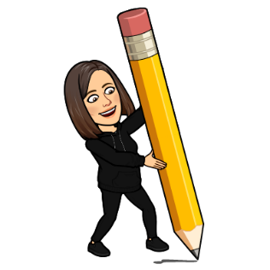
Katerega od postopkov ločevanja si že uporabil v svojem vsakdanjem življenju?
Kratko opiši postopek.

LIKOVNA UMETNOST
IN SLOVENSKI JEZIK in in

Navodila za tvoje delo:
- Današnji uri likovne umetnosti in jutrišnje književnosti bomo med seboj povezali.
- Danes je tvoja nalog, da natančno prebereš zgodbo JORGE BUCAY: PRIKLENJENI SLON (dobil si jo v priponki pdf).
- Kakšno sporočilo si spoznal v zgodbi?
- Jutrišnja naloga bo likovna.

REŠITVE ZA MATEMATIKO:
